**Задача 1.** В начало сборного коллектора (рис. 1) длиной *L* (см. табл.1) и диа­метром *D1* подается нефть в количестве *G1* вязкостью *μ* и плотностью *ρ.* К коллектору в разных точках под­соединены три трубопровода с подачами *g1*, *g2*, *g3*. Диаметр коллектора в местах подсоединения коллектора изменяется. Протяженности отдельных участков сборного коллектора *L2*, *L3* и *L4*. Определить диаметры *D2*, *D3*, *D4* и общие потери напора в коллекторе при условии, что *Рн* = 5,5 МПа и *Рк* = 0,55 МПа.



Рис. 1. Схема сборного коллектора

Таблица 1

Исходные данные к задаче 1

|  |  |  |  |  |  |  |  |  |  |  |  |
| --- | --- | --- | --- | --- | --- | --- | --- | --- | --- | --- | --- |
| Вариант | *L1*,  км | *D1*,  м | *G1*,  Т/ч | *μ,*  мПа | *ρ,*  кг/м³ | *g1*  Т/ч | *g2* Т/ч | *g3*  Т/ч | *L2*,  км | *L3*, км | *L4*,  км |
|  |  |  |  |  |  |  |  |  |  |  |  |
|  |  |  |  |  |  |  |  |  |  |  |  |
|  |  |  |  |  |  |  |  |  |  |  |  |
|  |  |  |  |  |  |  |  |  |  |  |  |
| 5 | 2,0 | 0,25 | 60 | 22 | 860 | 60 | 70 | 80 | 1 | 1,5 | 2 |

Задача 2. Определить диаметры отдельных участков сборного газопровода (рис.1) и подобрать диаметр труб по сортаменту.

Газопровод транспортирует газ от групповых замерно-сепарационных установок (ГЗУ) до компрессорной станции (КС).

Исходные данные: *Q1* = 630 м³/сут; *Q2* = 700 м³/сут; *Q3* = 730 м³/сут; *l1*=3км, *l2* = 2,3км, *l3* = 4,3км, *l4* = 4км, *l5* = 6км. *Р1* = *Р2* = *Р3* = 0,35 МПа, *Ркс*=0,11 МПа, = 1,4 кг/м³; *Т* = 298 К; *Z* = 1

Таблица 2

|  |  |  |  |  |  |
| --- | --- | --- | --- | --- | --- |
| Вариант | *Р4*, МПа | *Р5*, МПа |  |  |  |
|  |  |  |  |  |  |
|  |  |  |  |  |  |
|  |  |  |  |  |  |
|  |  |  |  |  |  |
| 5 | 0,26 | 0,19 |  |  |  |

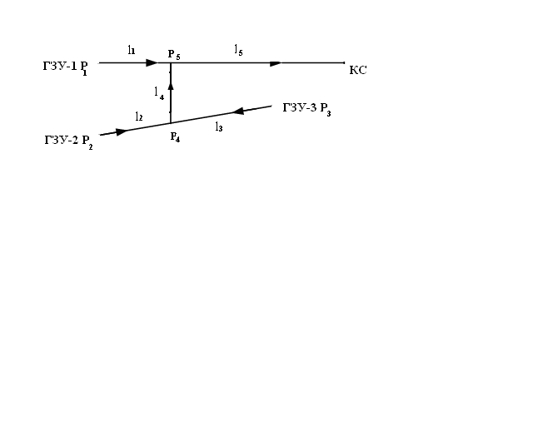

Сортамент наиболее употребляемых бесшовных

горячекатанных труб

|  |  |  |  |  |  |  |  |  |  |
| --- | --- | --- | --- | --- | --- | --- | --- | --- | --- |
| Наружный диаметр, мм | Теоретическая масса I м трубы (кг) при толщине стенки, мм | | | | | | | | |
| 3 | 4 | 5 | 6 | 7 | 8 | 9 | 10 | 11 |
| 57 | 4,00 | 5,23 | 6,41 | 7,55 | 9,63 | 9,67 | 10,65 | 11,59 | 12,48 |
| 60 | 4,22 | 5,52 | 6,78 | 7,99 | 9,15 | 10,26 | 11,32 | 12,33 | 13,29 |
| 70 | 4,96 | 6,51 | 8,01 | 9,47 | 10,88 | 12,23 | 13,54 | 14,8 | 16,01 |
| 76 | 5,40 | 7,10 | 8,75 | 10,36 | 11,91 | 13,42 | 14,87 | 16,18 | 17,63 |
| 89 | - | 8,38 | 10,36 | 12,28 | 14,16 | 15,98 | 17,76 | 19,48 | 21,16 |
| 108 | - | 10,26 | 12,70 | 15,09 | 17,44 | 19,73 | 21,97 | 24,17 | 26,31 |
| 133 | - | 12,73 | 15,78 | 18,79 | 21,75 | 24,66 | 27,52 | 30,33 | 33,10 |
| 159 | - | - | 18,99 | 22,64 | 26,24 | 29,79 | 33,29 | 36,75 | 40,15 |
| 168 | - | - | 20,10 | 23,97 | 27,79 | 31,57 | 35,29 | 38,97 | 42,59 |
| 219 | - | - | - | 31,52 | 36,60 | 41,63 | 46,61 | 51,54 | 56,43 |
| 273 | - | - | - | - | 45,92 | 52,28 | 58,60 | 64,86 | 71,07 |
| 325 | - | - | - | - | - | 62,54 | 70,14 | 77,68 | 85,18 |
| 377 | - | - | - | - | - | - | 81,68 | 90,51 | 99,29 |
| 426 | - | - | - | - | - | - | 92,55 | 102,6 | 112,6 |